Fusillé
Célis Raymond - 19 ans
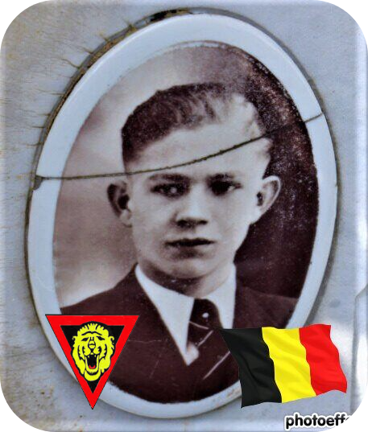
Lieu & date de naissance : Ougrée, le 14-02-1924

Profession : Aide chimiste

Domicile : 18, Rue du Muguet – 4100 Ougrée

Arrestation le : 23-08-1943 à Tihange par la feldgendarmerie en compagnie de Fernand Paquot, Gilbert Heine, Théophile Cornet, et Albert Champagne, - Transports d'armes, d'explosifs et de sabotage.

Procès le : 09-09-1943

Condamnation à mort : 09-09-1943

Lieu & date de décès : Citadelle de Liège le 22-09-1943 à 07h00 avec Fernand Paquot, Gilbert Heine, Théophile Cornet, et Albert Champagne

Motif de l'exécution : Transport d'armes et d'explosifs + Sabotage.

Inhumation : cimetière des Grands-Communaux, caveau n° 814B de la famille CELIS : rue de l’Étang 4102 Seraing (Ougrée).

Infos : Résistant A.S. Zone V Secteur A. (Sous secteur Byl)
Matricule : 512.409
Son nom figure sur le monument du "Membre de l'A.S. Zone V Secteur A. (Sous secteur Byl)
Son nom figure sur le monument du "Beau site", avenue Delporte à Seraing. Croix commémorative à son nom dans l'enclos des fusillés de la Citadelle de Liège - I31- 1910

Nom de guerre :

Conjoint : Célibataire

Autopsie 4 balles région cardiaque – 1 Sternum – humérus droit brisé

Dossier allemand n° 4844

